

Fundado el 14 de Enero de 1877

Registrado en la Administración de Correos el 1o. de Marzo de 1924

# AÑO CVIII TOMO CLVIX

# GUANAJUATO, GTO., A 4 DE MAYO DEL 2021 NUMERO 88

S E G U N D A P A R T E

**S U M A R I O :**

**PERIODICO OFICIAL 4 DE MAYO - 2021 PAGINA 1**

# FISCALÍA GENERAL DEL ESTADO DE GUANAJUATO

EDICTO para notificar a quien (es) resulten interesados el acuerdo de aseguramiento de fecha del día 05 de abril del 2021 dictado en la Carpeta de Investigación 124864/2019, tramitada ante la Unidad Especializada en Técnicas e Investigaciones Especiales de la

Fiscalía General del Estado de Guanajuato. **3**

UNIDAD DE TRANSPARENCIA Y ARCHIVOS DEL PODER EJECUTIVO DIRECCIÓN GENERAL DEL ARCHIVO GENERAL DEL PODER EJECUTIVO

REGLAS de Operación en materia archivística del Grupo lnterdisciplinario para los sujetos obligados del estado de Guanajuato. **4**

SECRETARÍA DE TURISMO DEL ESTADO DE GUANAJUATO

LINEAMIENTOS para el Registro Estatal de Turismo del Estado de Guanajuato y su Anexo

Único. 20

PRESIDENCIA MUNICIPAL - ABASOLO, GTO.

DISPOSICIONES Administrativas de carácter general para condonar totalmente las obligaciones fiscales derivadas por la ocupación de espacios y lugares comerciales en el Mercado Hidalgo y Plazuela Hidalgo, así mismo, por el suministro y transporte de viaje de agua a comunidades del municipio de Abasolo, Guanajuato, aplicable a los créditos fiscales

correspondientes al mes de abril del ejercicio fiscal 2021. **61**

PRESIDENCIA MUNICIPAL - ATARJEA, GTO.

REGLAMENTO Interior de Trabajo para la Administración Pública del Municipio de Atarjea, Guanajuato. **62**

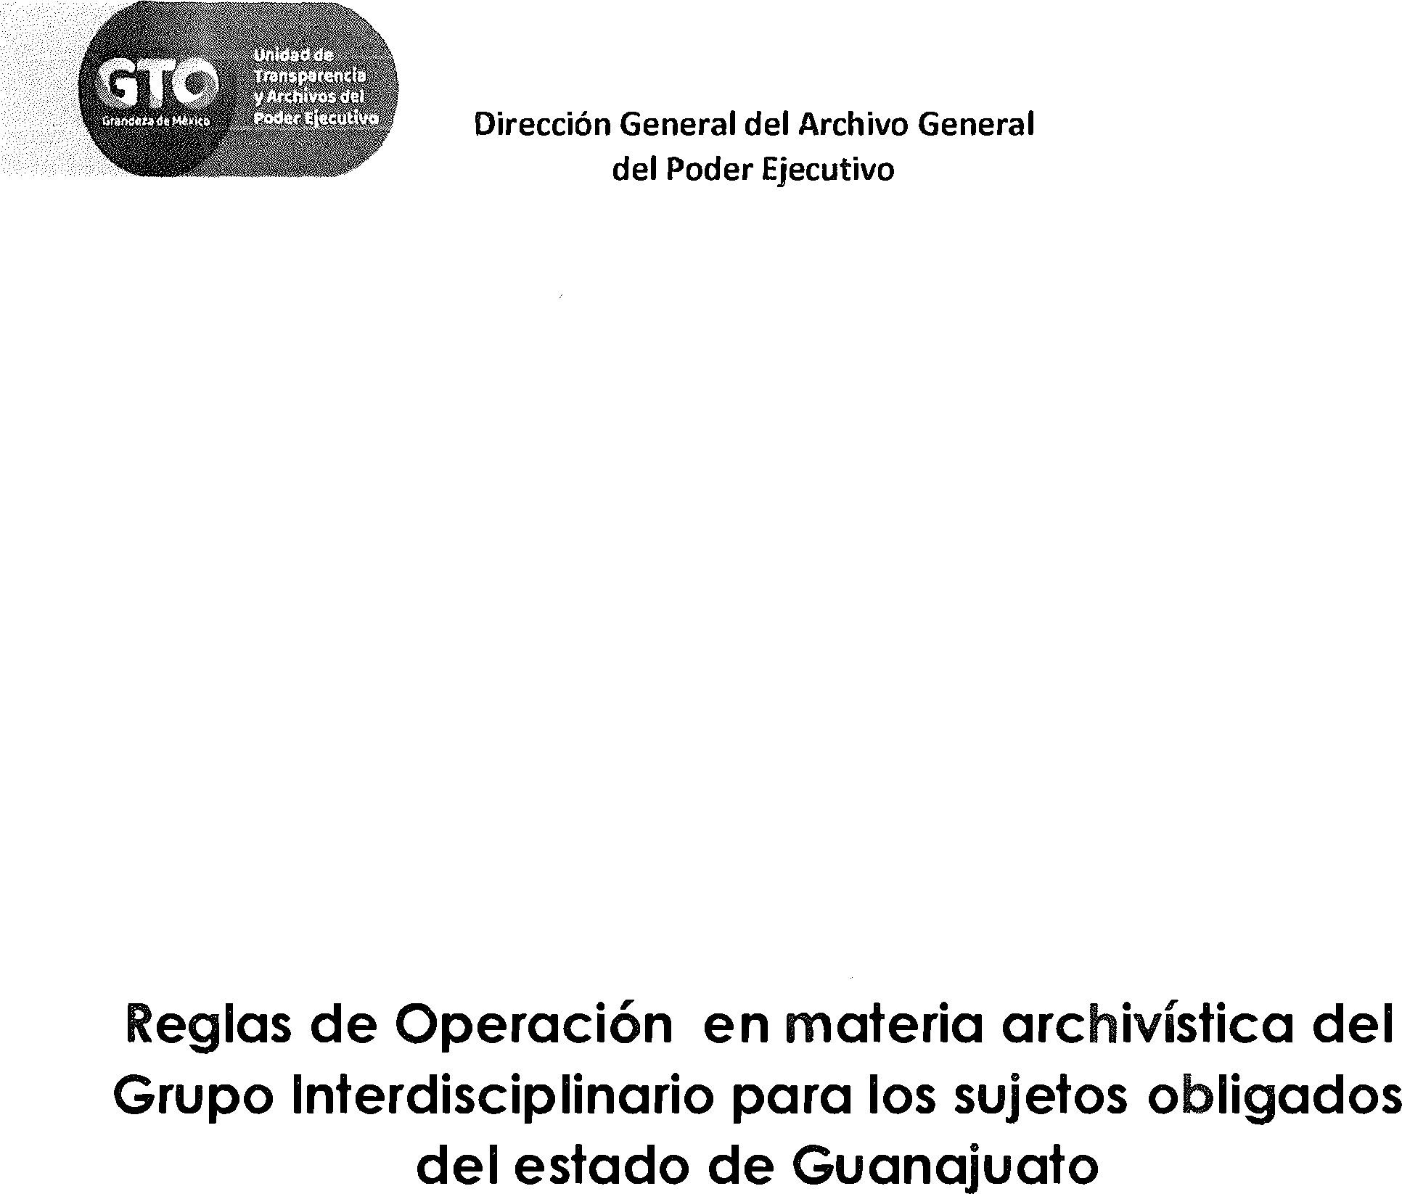

**UNIDAD DE TRANSPARENCIA Y ARCHIVOS DEL PODER EJECUTIVO DIRECCIÓN GENERAL DEL ARCHIVO GENERAL DEL PODER EJECUTIVO**

